SIMBOLI DEI VARI TIPI DI TEMPORALI
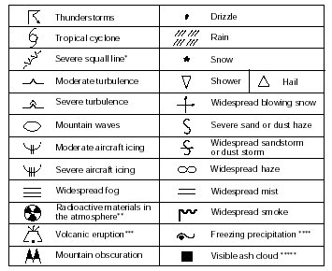
FRONTI, ZONE DI CONVERGENZA E ALTRI SIMBOLI USATI
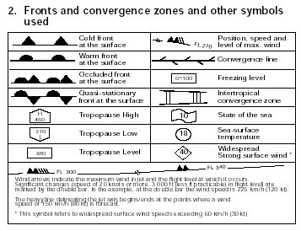

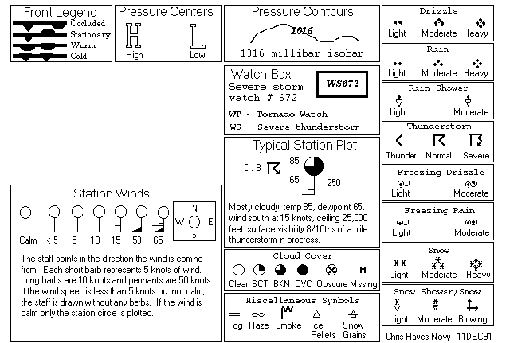

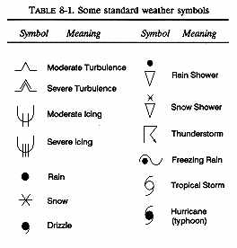

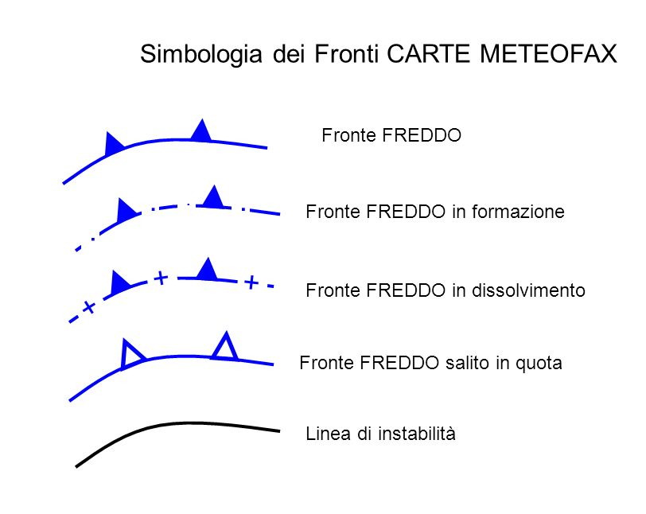

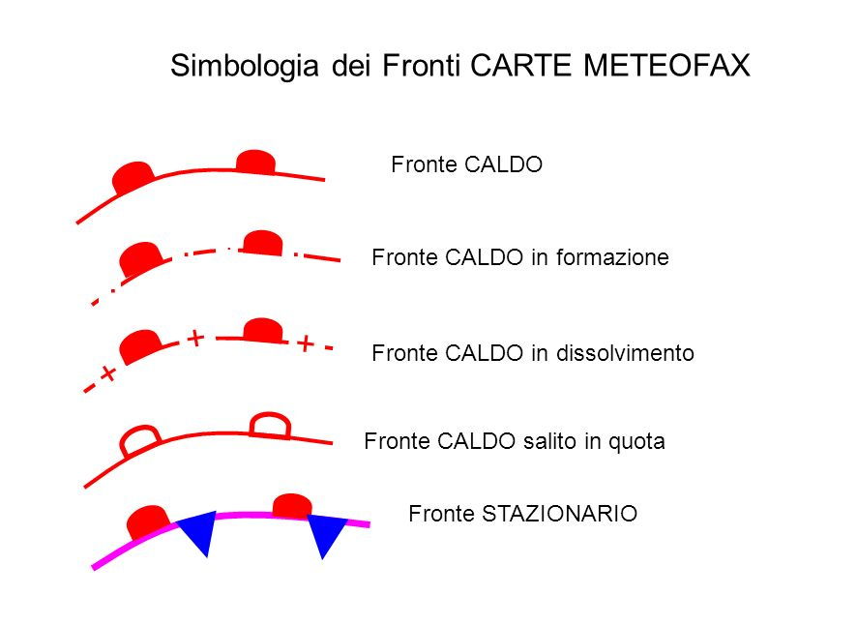

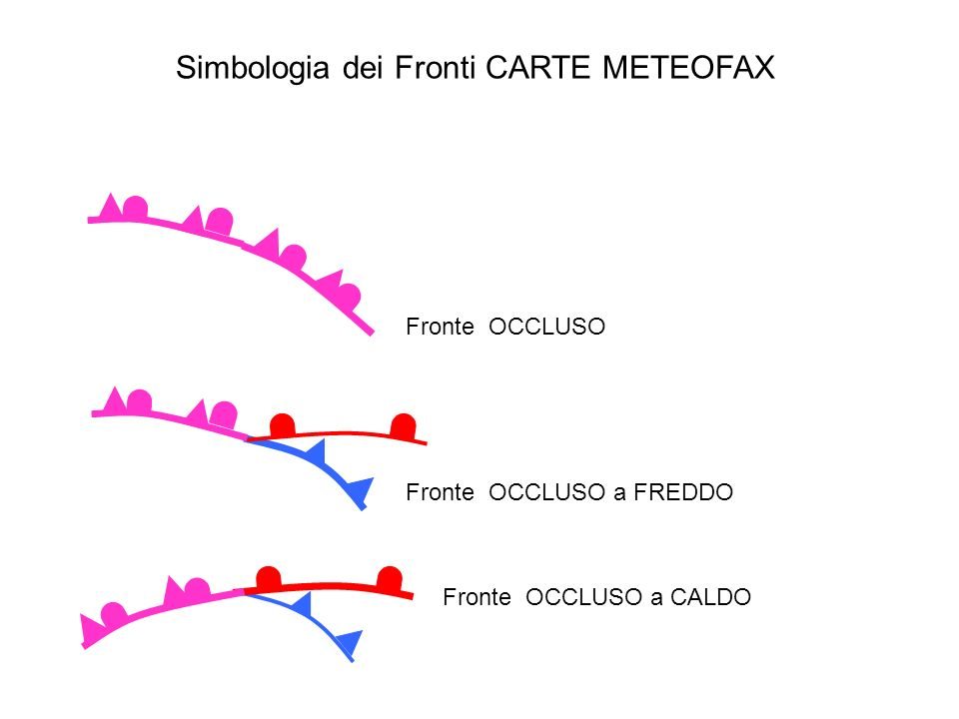
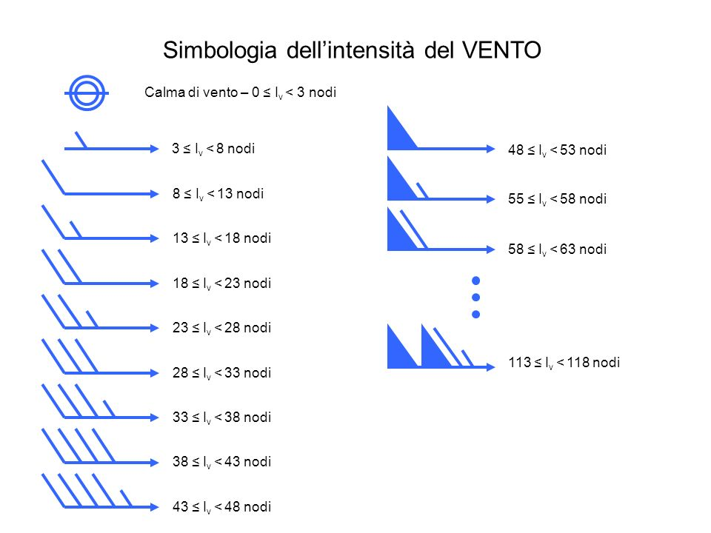
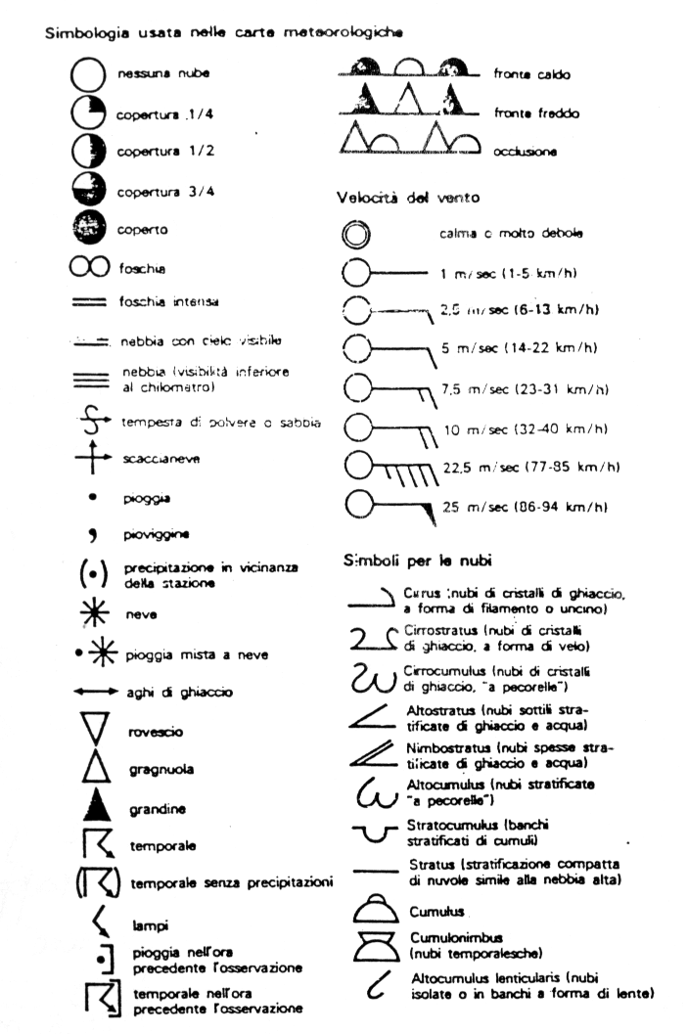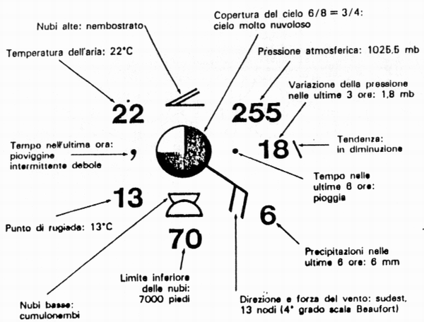

Abbreviazioni

AC | altocumulus | altocumuli
AS | altostratus | altostrati
CB | cumulonimbus | cumulonembi
CC | cirrocumulus | cirrocumuli
CI | cirrus | cirri
CS | cirrostratus | cirrostrati
CU | cumulus | cumuli
NS | nimbostratus | nembostrati
SC | stratocumulus | stratocumuli
ST | stratus | strati

BKN | broken | da 5 a 7 ottavi di copertura
CAT | clear air turbulence | turbolenza con cielo sereno
CLD | cloud | nube
CUF | cumuliform | cumuliforme
EMBD | embedded | affogati
FBL | light | leggero
FRQ | frequent | frequente
GND | ground | suolo o terreno
HPA | hectopascal | hectopascal
HVY | heavy | forte
ICE | icing | formazione di ghiaccio

INC | in cloud | nelle nubi
INTST | intensity | intensità
ISOL | isolated | isolato
LYR | layer or layeredr | strato o stratificato
MOD | moderate | moderato
MON | above mountains | al di sopra delle montagne
MOV | moving | in movimento
MTW | mountain waves | onde orografiche
OCNL | occasionally | occasionalmente
OVC | overcast | 8 ottavi di copertura
SEV | severe | forte
SLW | slow or slowly | lento o lentamente
STF | stratiform | stratiforme
STNR | stationary | stazionario
TCU | towering cumulus | cumuli a forte sviluppo verticale
VAL | in valleys | nelle vallate
VCY | vicinity | vicinanza
VIS | visibility | visibilità

